- Go to DU Website ( www.du.edu.om ) -> Click on MOODLE icon.
قم بزيارة الموقع الإلكتروني للجامعة (www.du.edu.om) –> ومن ثم اضغط على ايقونة المودل .

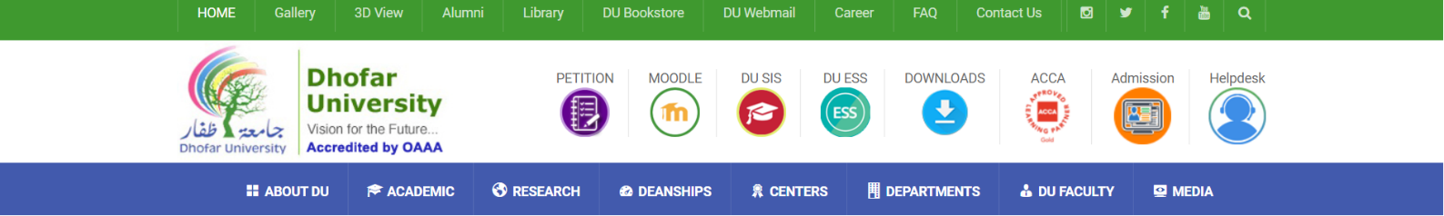

- Enter your Username and Password -> Click Login
أدخل اسم المستخدم وكلمة المرور ومن ثم -> اضغط تسجيل الدخول

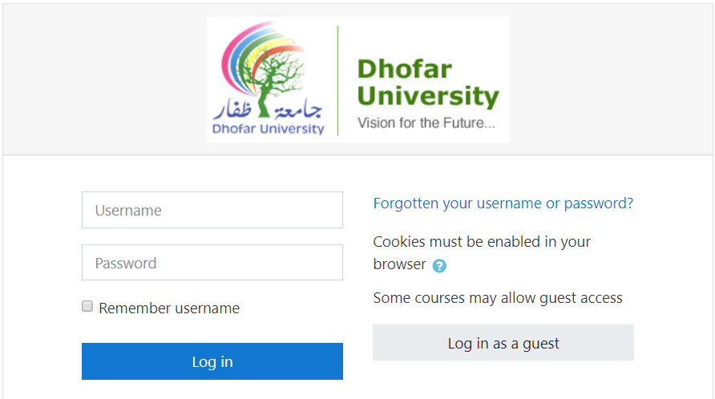
- Click on the course name that you want to see their files same as example.
اضغط على اسم المادة التي تريد رؤية ملفاتها كالمثال التالي.

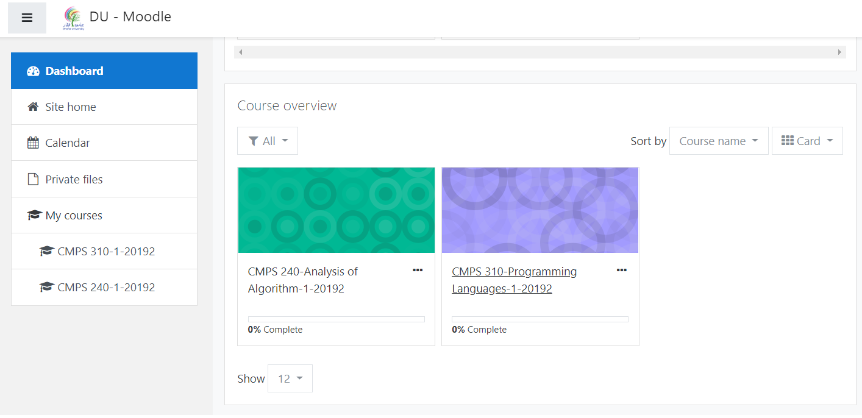

- Select course file that you want, then click to view it and download.
اختر ملف المادة لعرضها او تنزيلها
